SIMURAT
Ekološko trajnostno kmetijstvo v skladu s sodobnim upravljanjem z vodami (januar-junij 2017)

V sklopu projekta SI-MU-RAT je v mesecu maju 2017 VODOVOD SISTEMA B d.o.o. kot partner projekta izvedel 8 pizometričnih vrtin v zaledju vodnih virov Krog in Črnske meje. Pizometri bodo služili za spremljanje nivojev podzemne vode, ter vzorčenje in preverjanje kvalitete zalednih voda na območju obeh vodnih virov. Vrednost izvedenih del je znašala 44.414 EUR brez DDV.

Fotografija izvedbe pizometra T8
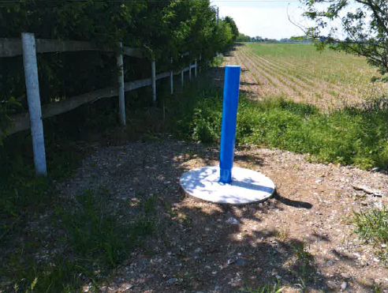

Več o projektu na spletni povezavah:

http://www.si-mur-at.eu/

http://vodovod-b.si/si-mur-at/

